
MINISTERIO DE EDUCACIÓN
SECRETARÍA DE EDUCACIÓN
DIRECCIÓN DE EDUCACIÓN PRIVADA
ESCUELA DANTE ALIGHIERI
EDUCACIÓN INICIAL Y PRIMARIA

ÁREA: COMPUTACIÓN
GRADO: QUINTO A Y B
DOCENTE: MARÍA ALEJANDRA BUSTOS

TEMAS: Ingreso a la plataforma nodos. Herramientas de Microsoft Word

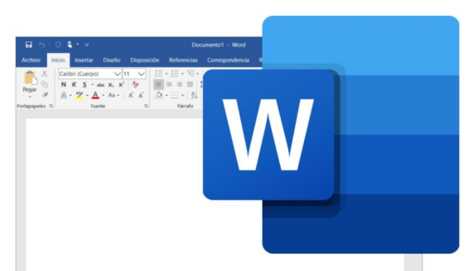

OBJETIVOS:
- Ingresar con autonomía a la plataforma Nodos
- Ingresar al Aula y ver las tareas enviadas
- Realizar ejercicios interactivos online
- Reconocer las herramientas básicas de Microsoft Word.
Actividades:
- Ingresar a la plataforma Nodos. 

- Entrar al Aula Computación.
- Abrir la tarea recibida.
- Hacer clic en los siguientes enlaces y resolver los ejercicios:
https://www.liveworksheets.com/worksheets/es/Inform%C3%A1tica/Microsoft_Word/Herramientas_de_Fuente_ov2023455yk
https://www.liveworksheets.com/worksheets/es/Inform%C3%A1tica/Microsoft_Word/Ventana_de_Microsoft_Word_uo869440ed
https://www.liveworksheets.com/worksheets/es/Inform%C3%A1tica/Microsoft_Word/Word_jg2253586yi

